**CrossAssembler**

**資工三甲10520119 黃博泓**

**(2018/12/07)**

1. **開發平台:**

**Windows。**

1. **使用的開發環境:**

**VSCode、DevC++。  
(三) 使用的程式語言:**

**C++。  
(四) 所選擇的組合語言(x86 , SIC ):**

**X86。  
(五) 說明你的程式設計:**

**功能:設計CrossAssembler，把利用Lexical Analysis 切的token來翻成x86的機器語言。**

**流程:**

**輸入->x86中固定Table1、Table2、Table3、Table4、x86組合語言，及上次作業切的token。**

**一行一行處理指令，把指令依照參考資料的資料結構下去翻成機器碼。**

**輸出-> 把指令翻成機器碼。**

**使用的data structure:**

**建立class TokenTable用來存其資料。**

**Table5、Table6、Table7使用Hash的方法存。**

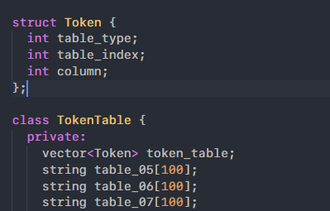

**未完成的功能:**

**1.語法檢查(判斷string table時，如果該string本身有’分號的話，程式會出錯)。**

**2.指令的machine code未**